
ПРОГРАММА
Регионального этапа Всероссийской олимпиады школьников по информатике, профиль «Программирование»
в 2025-2026 учебном году
г. Новосибирск, НГУ, ул. Пирогова 1
17, 19 января 2026 года
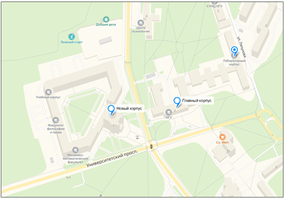
Координаторы олимпиады в НГУ – Приемная комиссия, тел. +7 (383) 363-40-37
Как добраться?
Адрес: ул. Пирогова 1, Новый корпус НГУ, вход через 2-й блок
Карта учебного корпуса:
https://www.nsu.ru/n/university/maps/Uchebniy-korpus-n1/2237727/

Информация о ВсОШ публикуется на сайте http://detinso.ru/ (страница Центр олимпиадного движения).

Сайт проведения РЭ ВсОШ по информатике в Новосибирской области:
https://olympic.nsu.ru/school/allrussia/2024-2025/news

Желающие познакомиться с тестирующей системой Codeforces, могут принять участие в пробном туре дистанционно в любое время до 16 января 2026 года по ссылке: https://codeforces.com/blog/entry/64630

17 января, суббота. I тур
Время | Мероприятие | Место проведения
10.00-11.00 | Регистрация  участников | Ауд. № 4110  Учебный корпус №1 НГУ
11.00-12.00 | Знакомство с рабочими местами | Аудитории №№ т3212, т3213, т3218, т4210, т4211, т4213, т4214, т4218, т4220
12.30-13.00 | Рассадка по аудиториям, инструктаж | Аудитории №№ т3212, т3213, т3218, т3220, т4210, т4211, т4213, т4214, т4218, т4220
13.00-18.00 | 1-ый олимпиадный тур
19 января, понедельник. II тур
Время | Мероприятие | Место проведения
12.00-12.40 | Регистрация участников | Аудитория № 3113
12.40-13.00 | Рассадка по аудиториям, инструктаж | Аудитории №№ т3212, т3213, т3218, т4210, т4211, т4213, т4214, т4218, т4220
13.00-18.00 | 2-ой олимпиадный тур
22 января, четверг
Время | Мероприятие | Место проведения
до 15.00 | Предварительные результаты | 1) личный кабинет участника:  https://olymp54.ru →"Войти" →"Вход для участников"→"Паспорт или  СНИЛС";  2) сайт: http://detinso.ru/ →"Центр  олимпиадного движения"  →"ВсОШ"→"Региональный этап"  →"Предварительные результаты"  →"Войти" :логин/пароль из флаера
15.00-17.00 | Разбор заданий | Ссылка для онлайн-подключения: https://nsu.mts-link.ru/j/69167203/10610584666
17.00-20.00 | Прием заявлений на апелляцию | Личный кабинет участника:  https://olymp54.ru

23 января, пятница
Время | Мероприятие | Место проведения
15.00-16.00 | Апелляция | Онлайн-подключение: https://nsu.mts-link.ru/j/69167203/10610644902  (обязательно с предъявлением паспорта!)
Аудитория для медработника, организаторов: № 4238
Аудитории для сопровождающих:
17 января- №4110
19 января- №3113

ВАЖНО!
При себе можно иметь: ручку с чёрными, фиолетовыми или синими чернилами; карандашом, стирательную
резинку, циркуль, линейку.
В связи с продолжительностью туров в 5 астрономических часов, участникам рекомендуется во время каждого тура иметь при себе сухой паёк!

